******Séjour Pilat. Je raconte la vie d’un collégien dans un village rural**



Travail avec Google maps et <http://www.mairie-le-bessat.fr/Mairie/Ecole.htm>

Compétences : Je situe dans l’espace, je réalise un croquis, j’utilise des documents

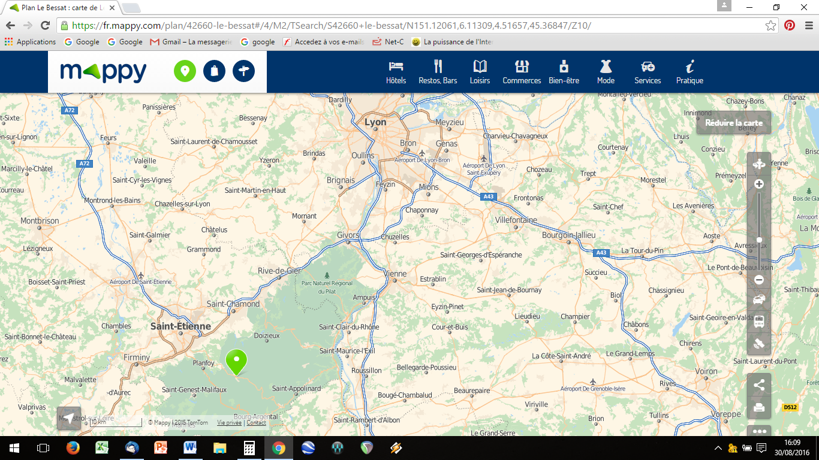

Entoure l’échelle. Combien de cm représente 10km sur cette carte ? ………………………….

Colorie en vert le parc naturel du Pilat où nous allons aller en octobre

Situe le village du Bessat (le point fléché) par rapport aux villes que tu connais en utilisant les points cardinaux (nord, sud, est, ouest) et l’échelle (le nombre de km). ……………………………………………………………………………………………………………………………….

…………………………………………………………………………………………………………………………………

Quelle est la ville la plus proche du village ? ……………………………………………………………

Combien y a-t'il d’habitants au Bessat ?………………………………………………………………….

(Recherche) Où un collégien du Bessat doit-il se rendre pour :

Acheter du pain ? ……………………………………Prendre de l’essence ? ………………………………

Aller à l’école ? ………………………………………Aller au collège ? ……………………………………

Voir un film au cinéma ? …………………………Faire des courses au supermarché ? ……………

Aller à l’hôpital ? ………………………………………………………………………………………………….

« Un des problèmes principaux qui se pose quand on vit à la campagne est celui de l’accès aux services. Qu’il s’agisse de services publics, comme la Poste ou les écoles, ou tout simplement de boutiques de première nécessité comme un boulanger ou une épicerie ». Extrait du journal Le Monde, juin 2011

Quel est le problème principal qui se pose pour un collégien habitant au Bessat ? …………………………………………………………………………………………………………………………..

A ton avis, comment les nouvelles technologies transforment-elles la vie d’un collégien de cet espace rural ? ………………………………………………………………………………………………...

Bilan : Fais un schéma représentant les trajets d’un collégien habitant au Bessat.